Patterns
Les activités autour des patterns, en lien avec les programmes de mathématiques, sont porteuses de potentiels et propices au développement de la créativité, de la pensée algorithmique et de la pensée algébrique.
Ces activités s’inscrivent pleinement dans la démarche « Manipuler, représenter, verbaliser, abstraire ».
Nous vous proposons une réflexion autour de ce thème qui apparait désormais dans les programmes de cycle 3.

1ère phase de réflexion :  Pour les activités proposées sur la page 2 :  - Quel type de pattern (répétitif, évolutif) ?  - Quelle pensée visée ? Quel(s) niveau(x) ? Quelles modalités ? (prérequis, QDJ, activité d’introduction, trace écrite, différenciation, rituel, résolution de problèmes, avec manipulation)  - L’utiliseriez-vous ainsi dans vos classes ? Proposer des modifications possibles. | 2ème phase de réflexion :  Appropriation des quelques patterns parmi le corpus de situations proposées page 3.  - Quel type de pattern (répétitif, évolutif) ?  - Quelle pensée visée ? Quel(s) niveau(x) ? Quelles modalités ? (prérequis, QDJ, activité d’introduction, trace écrite, différenciation, rituel, résolution de problèmes)  - Quel(s) type(s) de questions ? | 3ème phase :  Réfléchir à l’intégration des patterns dans votre progression, dans vos séquences.
Prolongement possible :
Rechercher, imaginer d’autres situations de patterns.

Quelques exemples de questionnements lors d’une activité de patterns
Les phases classiques de questionnement d’une activité de patterns sont les suivantes :
- Consigne n° 1 : Écrire (dessiner) l’élément suivant de la série en expliquant une règle qui a permis de le calculer (construire).
Pour les consignes suivantes, il faut faire avec la classe, un choix de régularité. Veiller à varier les types de régularité pour encourager la créativité des élèves et travailler différentes notions du programme.
- Consigne n° 2 : Trouver un moyen de calculer le dixième élément de la série (le calcul d’un élément proche) ;
- Consigne n° 3 : Trouver un moyen de calculer le centième élément de la série (le calcul d’un élément plus éloigné) -> 10 et 100 pouvant être choisis pour questionner le recours à la proportionnalité
- Consigne n° 4 : Trouve une façon de calculer n’importe quel élément de la série ;
- Consigne n° 5 : Un élément donné appartient-il à la série ?

Sources :
Guide bleu « La résolution de problèmes mathématiques au collège »
https://afdm.apmep.fr/rubriques/opinions/des-patterns-dans-les-classes/
https://www.ac-polynesie.pf/sites/ac_polynesie/files/2024-03/patterns-23-20292.pdf
https://www.visualpatterns.org/
Site académique – Journées pédagogiques Collège 2024

1ère phase de réflexion - Exemples d’activités
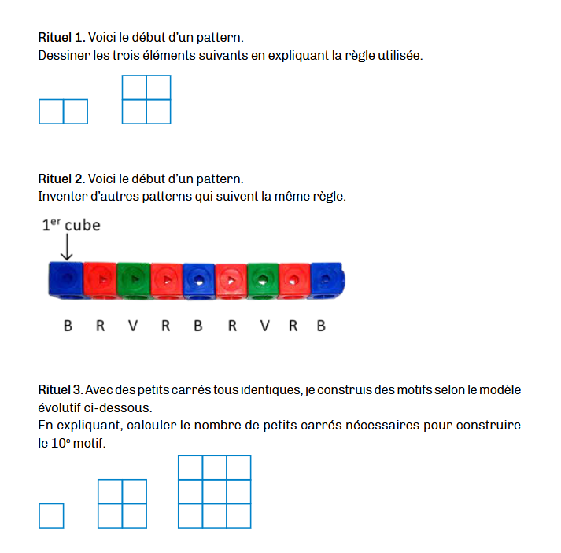  Rituel 3 : même pattern que pour le rituel 2 :  Quelle est la couleur du 23ème cube ?  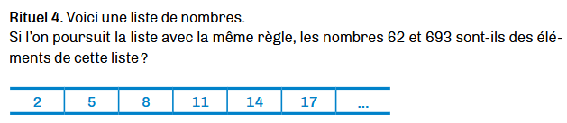 | 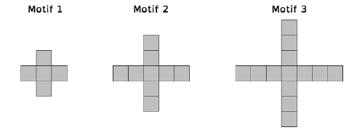  Exercice : (groupe 2)  - Combien de petits carrés le motif n°6 comporte-t-il ?  - On considère le motif numéro n. Exprimer en fonction de n, le nombre de petits carrés qu’il comporte.  - Combien de petits carrés le motif n°100 comporte-t-il ?
Exercice : (groupe 3)
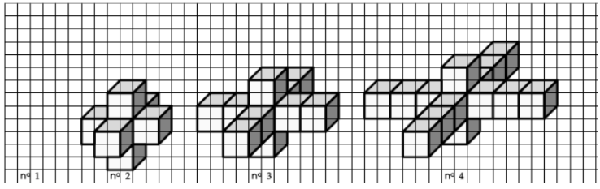
- Dessine le motif 1.
- Combien de petits cubes le motif 5 comporte-t-il ?
- On considère le motif numéro n. Exprimer en fonction de n, le nombre de petits cubes qu’il comporte.
- Combien de petits cubes le motif n°100 comporte-t-il ?
Associer chacun des scripts Scratch A, B et C à l’une des représentation proposées ci-contre. |  | 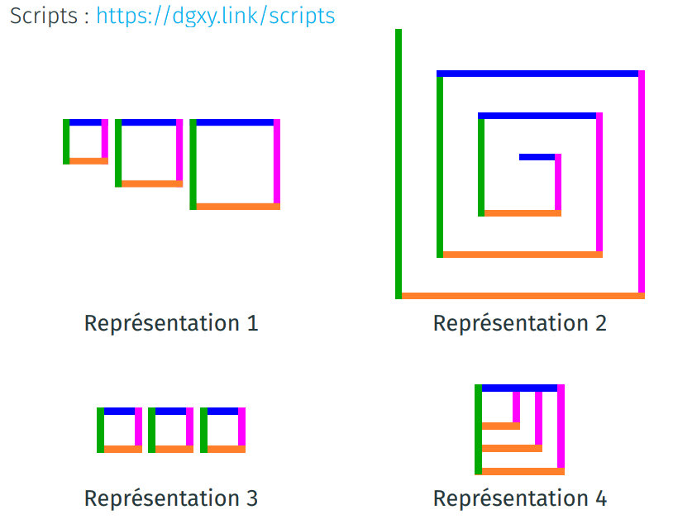
  Initialisation | Script A | Script B | Script C
  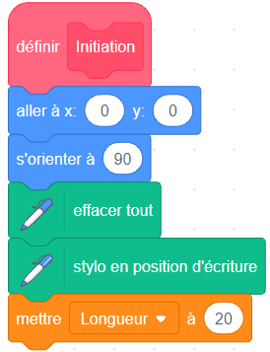 | 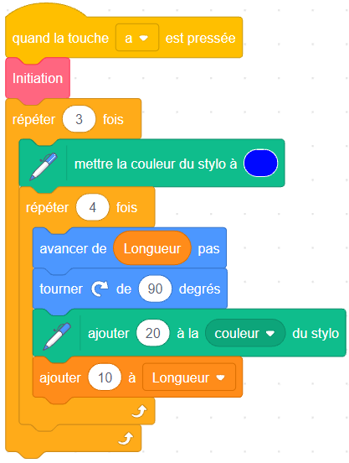 | 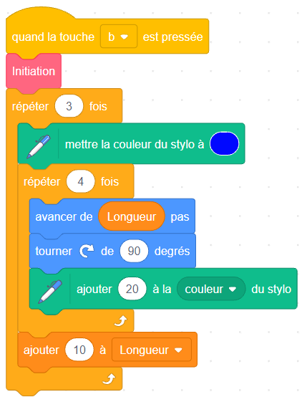 | 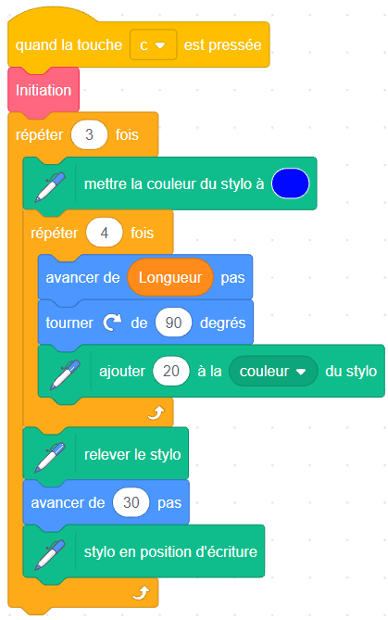
2ème phase de réflexion - Corpus
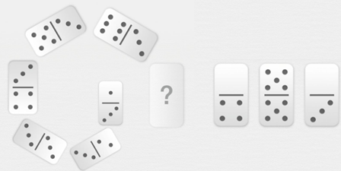 | 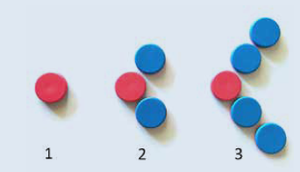 |  |  |  | 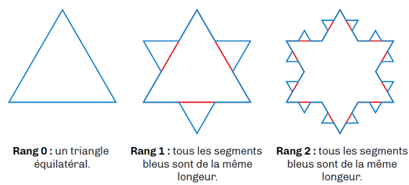
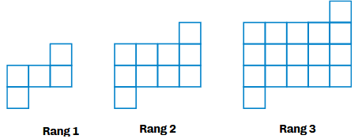 | 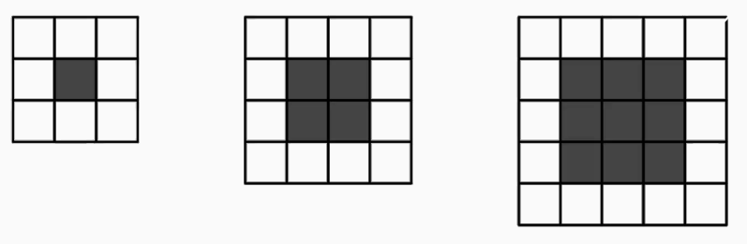 |  |  |  | 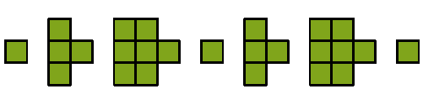
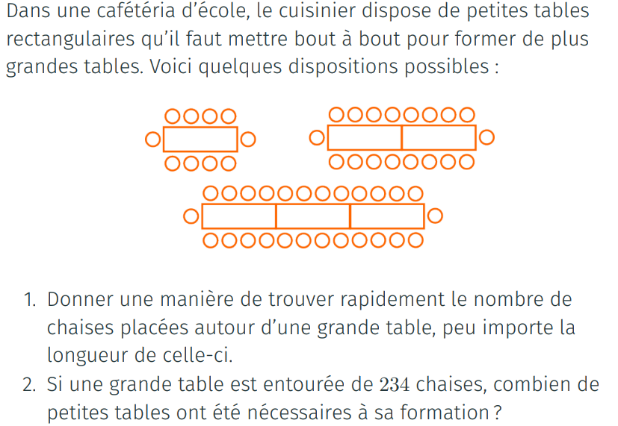
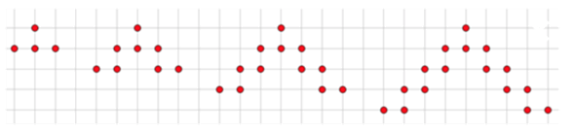 |  |  | 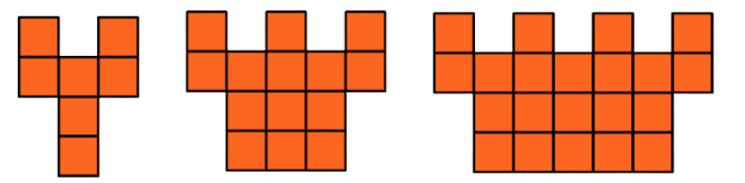 |  |  |  | 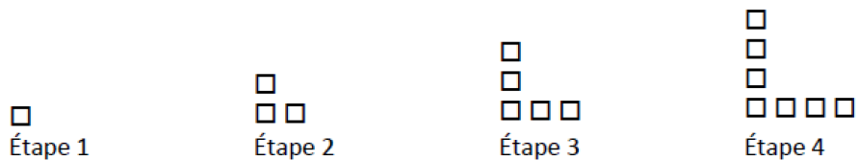
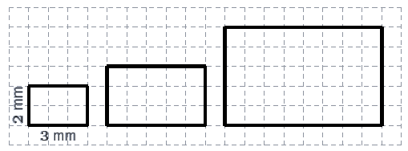 |  | 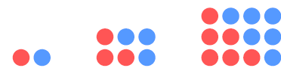 |  |  |  |  |  | 